Права потребителей при проведении квестов
В последнее время стали набирать популярность тематические командные игры в специальном помещении (квесты) или на открытой площадке.
Управление обращает внимание потребителей на следующее.
Исполнитель обязан предоставить потребителю достоверную информацию о себе и об оказываемых услугах, обеспечивающую возможность их правильного выбора (адрес (место нахождения), фирменное наименование, свидетельство о государственной регистрации, перечень и цены на оказываемые услуги).
Услуга должна быть безопасной для жизни, здоровья, имущества потребителя.
При этом, если для безопасного использования услуги необходимо соблюдать специальные правила, то исполнитель изначально обязан довести эти правила до сведения потребителя.
При причинении вреда личности или имуществу, потребитель вправе требовать возмещения всех расходов, связанных с таким причинением. Расходы необходимо подтверждать документарно. Кроме того, потребитель вправе требовать компенсации морального вреда.
В таких случаях рекомендуем обратиться к организатору квеста с письменной претензией с требованием о возмещении причиненного вреда и убытков, а в случае отказа в удовлетворении требований - в суд с иском о защите прав потребителей.
Кроме того, если потребитель считает, что квест не соответствует описанию и в целом услуга по организации игры оказана некачественно, он вправе обратиться к исполнителю услуг с требованием об устранении недостатков или уменьшении цены. Если же обнаружены существенные недостатки, которые невозможно устранить, то потребитель вправе требовать возврата денежных средств, а также полного возмещения убытков.
Помните, что о безопасности должны заботиться не только исполнители услуг, но и сами потребители. При пользовании услугами следует соблюдать правила личной безопасности.
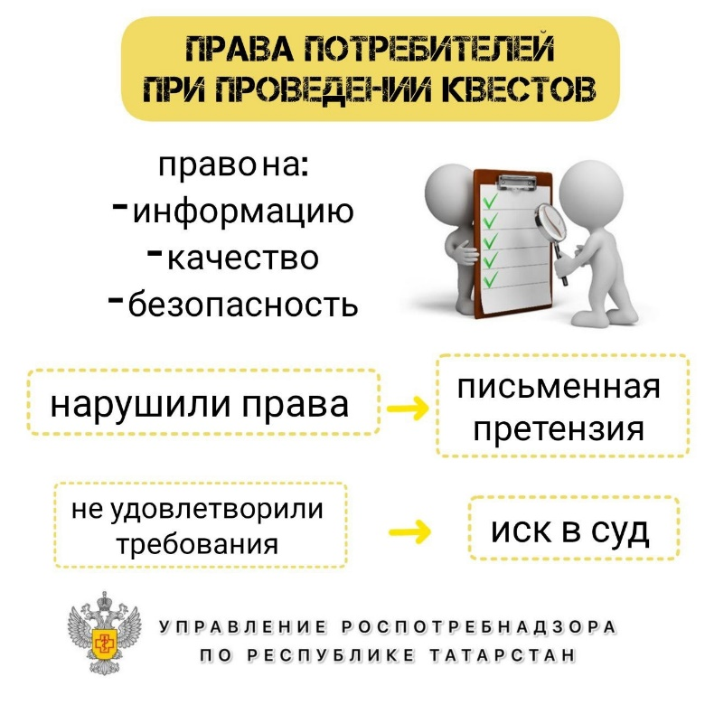
Источник: Управление Роспотребнадзора по РТ

